**Министерство образования и науки Забайкальского края   
Государственное профессиональное образовательное учреждение  
«ЧИТИНСКИЙ ТЕХНИКУМ ОТРАСЛЕВЫХ ТЕХНОЛОГИЙ И БИЗНЕСА»  
(ГПОУ «ЧТОТиБ»)**

**КУРСОВОЙ ПРОЕКТ**

По дисциплине «МДК 02.01. Технология разработки программного обеспечения»

На тему «Туристическое агенство»

|  |  |
| --- | --- |
|  | Выполнил: _______________Рахимов М.Э.,  студент группы ИСиП 20-2п  «___» __________2023 г.  Проверил работу:  _____________Анисимов В.И.  «___» __________2023 г. |

2023 г.

**Содержание**

Введение 3

1. Теоретическая часть 4

1.1. Диаграмма вариантов использования 4

1.2. Диаграмма последовательности 4

1.3. Диаграмма коммуникации 5

1.4. Диаграмма деятельности 6

1.5. Диаграмма состояний 7

2. Парктическая часть 8

2.1. Диаграмма вариантов использования 8

2.2. Диаграмма последовательности 8

2.3. Диаграмма коммуникации 9

2.4. Диаграмма деятельности 10

2.5. Диаграмма состояний 11

Заключение 13

Список использованных источников 14

# **Введение**

UML - является самой современной и продвинутой технологией в области программной инженерии. И несомнено, является актуальной деятельностью в современном обществе. Ведь UML позволяет программистам представлять свое видение системы в виде набора стандартных диаграмм, которые, к тому же, служат отличным средством коммуникации в команде разработчиков и прекрасным помощником в общении с заказчиком. И при всем этом, UML - достаточно логичная и простая для изучения нотация, навыками использования которой, без сомнения, должен овладеть любой специалист, собирающийся работать в области программной инженерии. Знание UML нужно разработчикам, системным архитекторам, менеджерам и т.д.

Цель курсового проекта – закрепить полученные знания на парах, а также научиться создавать диаграммы UML на предоставленную тему.

1. Теоретическая часть
   1. Диаграмма вариантов использования

Диаграмма прецедентов или диаграмма вариантов использования (англ. use case diagram) в UML — диаграмма, отражающая отношения между акторами и прецедентами и являющаяся составной частью модели прецедентов, позволяющей описать систему на концептуальном уровне.

Диаграмму вариантов использования есть смысл строить во время изучения технического задания, она состоит из графической диаграммы, описывающей действующие лица и прецеденты, а также спецификации, представляющего собой текстовое описание конкретных последовательностей действий (потока событий), которые выполняет пользователь при работе с системой. Спецификация затем станет основой для тестирования и документации, а на следующих этапах проектирования она дополняется и оформляется в виде диаграммы (в рамках ICONIX используется диаграмма последовательности, но в UML для этого имеются также диаграммы деятельности). Кроме того, use-case диаграмма достаточно проста, чтобы ее мог понять заказчик, следовательно, вы можете использовать ее для согласования ТЗ (ведь диаграмма описывает функциональные требования к системе).

На диаграмме использования изображаются:

* Акторы — группы лиц или систем, взаимодействующих с нашей системой;
* Варианты использования (прецеденты) — сервисы, которые наша система предоставляет акторам;
* Комментарии;
* Отношения между элементами диаграммы.
  1. Диаграмма последовательности

Диаграмма последовательности (англ. sequence diagram) — UML-диаграмма, на которой для некоторого набора объектов на единой временной оси показан жизненный цикл объекта (создание-деятельность-уничтожение некой сущности) и взаимодействие актеров (действующих лиц) информационной системы в рамках прецедента.

Диаграммы последовательности следует применять тогда, когда требуется посмотреть на поведение нескольких объектов в рамках одного прецедента. Диаграммы последовательности хороши для представления взаимодействия объектов, но не очень подходят для точного определения поведения.

Одно из преимуществ диаграммы последовательности заключается в том, что почти не придется объяснять ее нотацию.

В UML-диаграмме описанной последовательности будут участвовать объекты:

* Пользователь;
* страница оплаты сайта учебного центра (Сайт УЦ);
* СУБД УЦ;
* Платежный шлюз;
* Антифрод-система.

Взаимодействие между ними на диаграмме будет отображено в виде прямых сигналов (сплошные стрелки) и ответов (пунктирные) в рамках линии жизни объекта, показанной как длинный вертикальный прямоугольник.

UML-диаграмма последовательности позволяет достаточно наглядно показать взаимодействие между разными объектами, детализируя какими сигналами прямыми и ответными они обмениваются. Чаще всего это требуется для иллюстрации интерактивного взаимодействия между разными сервисами или объектами одной системы, например, когда при регистрации клиентского обращения запускается задача ответственному сотруднику на его обработку.

* 1. Диаграмма коммуникации

Диаграмма коммуникации (англ. communication diagram, в UML 1.x — диаграмма кооперации, collaboration diagram) — диаграмма, на которой изображаются взаимодействия между частями композитной структуры или ролями кооперации. В отличие от диаграммы последовательности, на диаграмме коммуникации явно указываются отношения между объектами, а время как отдельное измерение не используется (применяются порядковые номера вызовов).

Диаграмма коммуникации моделирует взаимодействия между объектами или частями в терминах упорядоченных сообщений. Коммуникационные диаграммы представляют комбинацию информации, взятой из диаграмм классов, последовательности и вариантов использования, описывая сразу и статическую структуру, и динамическое поведение системы.

Коммуникационные диаграммы имеют свободный формат упорядочивания объектов и связей как в диаграмме объектов. Чтобы поддерживать порядок сообщений при таком свободном формате, их хронологически нумеруют. Чтение диаграммы коммуникации начинается с сообщения 1.0 и продолжается по направлению пересылки сообщений от объекта к объекту.

Диаграммы коммуникации обладают двумя признаками, которые отличают их от диаграмм последовательности. Во-первых, здесь отмечен путь (path), который отображается соответственно ассоциации. Впрочем, можно также показать его в соответствии с локальными переменными, параметрами, глобальными переменными и обращениями к самому себе. Путь представляет источник информации для объекта.

Во-вторых, здесь имеется порядковый номер. Чтобы указать порядок сообщения во времени, вы предваряете его номером начиная с 1 и далее – в арифметической прогрессии для каждого нового сообщения в потоке управления (2, 3, ...). Чтобы показать вложенность, применяется десятичная система классификации Дьюи (1 – первое сообщение, которое содержит в себе сообщения 1.1, 1.2 и т.д.). Количество уровней вложения не ограничивается. Кроме того, следует отметить, что на линии одной и той же ссылки можно показать множество сообщений (возможно, пересылаемых в разных направлениях), и каждое будет иметь уникальный порядковый номер.

* 1. Диаграмма деятельности

Диаграмма активности UML позволяет более детально визуализировать конкретный случай использования. Это поведенческая диаграмма, которая иллюстрирует поток деятельности через систему.

Диаграммы активности UML также могут быть использованы для отображения потока событий в бизнес-процессе. Они могут быть использованы для изучения бизнес-процессов с целью определения их потока и требований.

Диаграммы деятельности можно считать частным случаем диаграмм состояний. Именно они позволяют реализовать в языке UML особенности процедурного и синхронного управления, обусловленного завершением внутренних деятельностей и действий. Метамодель UML предоставляет для этого необходимые термины и семантику. Основным направлением использования диаграмм деятельности является визуализация особенностей реализации операций классов, когда необходимо представить алгоритмы их выполнения. При этом каждое состояние может являться выполнением операции некоторого класса либо ее части, позволяя использовать диаграммы деятельности для описания реакций на внутренние события системы.

В контексте языка UML деятельность (activity) представляет собой некоторую совокупность отдельных вычислений, выполняемых автоматом. При этом отдельные элементарные вычисления могут приводить к некоторому результату или действию (action). На диаграмме деятельности отображается логика или последовательность перехода от одной деятельности к другой, при этом внимание фиксируется на результате деятельности. Сам же результат может привести к изменению состояния системы или возвращению некоторого значения.

* 1. Диаграмма состояний

Диаграмма состояний — это, по существу, [диаграмма состояний](https://ru.wikipedia.org/wiki/%D0%94%D0%B8%D0%B0%D0%B3%D1%80%D0%B0%D0%BC%D0%BC%D0%B0_%D1%81%D0%BE%D1%81%D1%82%D0%BE%D1%8F%D0%BD%D0%B8%D0%B9_(%D1%82%D0%B5%D0%BE%D1%80%D0%B8%D1%8F_%D0%B0%D0%B2%D1%82%D0%BE%D0%BC%D0%B0%D1%82%D0%BE%D0%B2)) из теории автоматов со стандартизированными условными обозначениями[[1]](https://ru.wikipedia.org/wiki/%D0%94%D0%B8%D0%B0%D0%B3%D1%80%D0%B0%D0%BC%D0%BC%D0%B0_%D1%81%D0%BE%D1%81%D1%82%D0%BE%D1%8F%D0%BD%D0%B8%D0%B9_(UML)#cite_note-UML2_2-1) [[2]](https://ru.wikipedia.org/wiki/%D0%94%D0%B8%D0%B0%D0%B3%D1%80%D0%B0%D0%BC%D0%BC%D0%B0_%D1%81%D0%BE%D1%81%D1%82%D0%BE%D1%8F%D0%BD%D0%B8%D0%B9_(UML)#cite_note-Dru06-2), которая может определять множество систем от компьютерных программ до [бизнес-процессов](https://ru.wikipedia.org/wiki/%D0%91%D0%B8%D0%B7%D0%BD%D0%B5%D1%81-%D0%BF%D1%80%D0%BE%D1%86%D0%B5%D1%81%D1%81). Используются следующие условные обозначения:

Круг, обозначающий начальное состояние.

Окружность с маленьким кругом внутри, обозначающая конечное состояние (если есть).

Скруглённый прямоугольник, обозначающий состояние. Верхушка прямоугольника содержит название состояния. В середине может быть горизонтальная линия, под которой записываются активности, происходящие в данном состоянии.

Стрелка, обозначающая переход. Название события (если есть), вызывающего переход, отмечается рядом со стрелкой. [Охраняющее выражение](https://ru.wikipedia.org/wiki/%D0%9E%D1%85%D1%80%D0%B0%D0%BD%D0%B0_(%D0%BF%D1%80%D0%BE%D0%B3%D1%80%D0%B0%D0%BC%D0%BC%D0%B8%D1%80%D0%BE%D0%B2%D0%B0%D0%BD%D0%B8%D0%B5)) может быть добавлено перед «/» и заключено в квадратные скобки (***название_события*[охраняющее_выражение]**), что значит, что это выражение должно быть истинным, чтобы переход имел место. Если при переходе производится какое-то действие, то оно добавляется после «/» (***название_события*[охраняющее_выражение]/действие**).

Толстая горизонтальная линия с либо множеством входящих линий и одной выходящей, либо одной входящей линией и множеством выходящих. Это обозначает объединение и разветвление соответственно.

1. Парктическая часть
   1. Диаграмма вариантов использования

Первая диаграмма, с которой начинается всё проектирование, является диаграммой вариантов использования. Она представлена на рисунке 1.

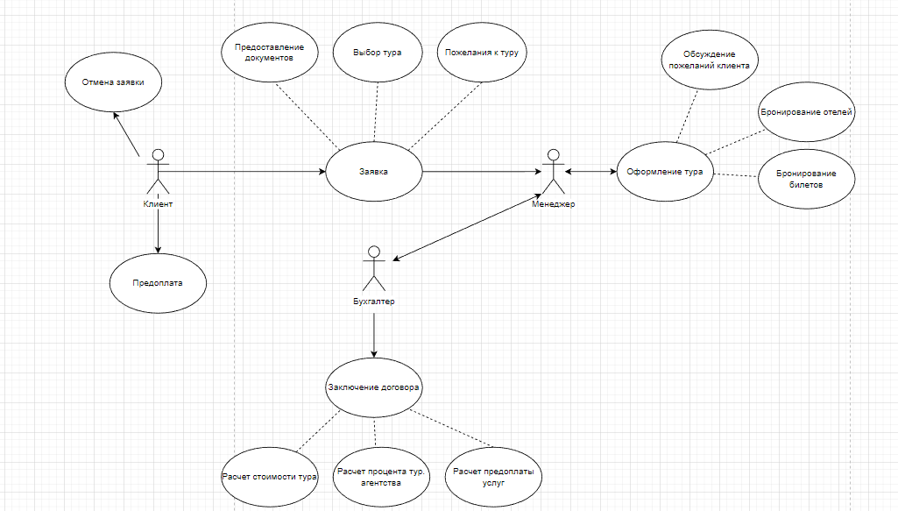

Рисунок 1 – Диаграмма вариантов использования

На ней можно выделить трех акторов:

* Клиент заинтересованный в услуге;
* Менеджер компании;
* Бухгалтерия компании.

По диаграмме можно определить, что клиент может подать заявку в туристическое агенство или отменить её. При подачи заявки требуеться предоставить документы, выбрать тур и личные пожелания к туру. Затем заявку обрабатывает менеджер компании – бронирует номера отеля и билетов, корректирует план тура с учетом пожеланий клиента.

Бухгалтер занимаеться заключением договора об оказании услуг – расчет стоимости тура и предоплаты клиента.

* 1. Диаграмма последовательности

Вторая диаграмма, с которой происходит продолжение проектирования – это диаграмма последовательности. Работа представлена на рисунке 2.

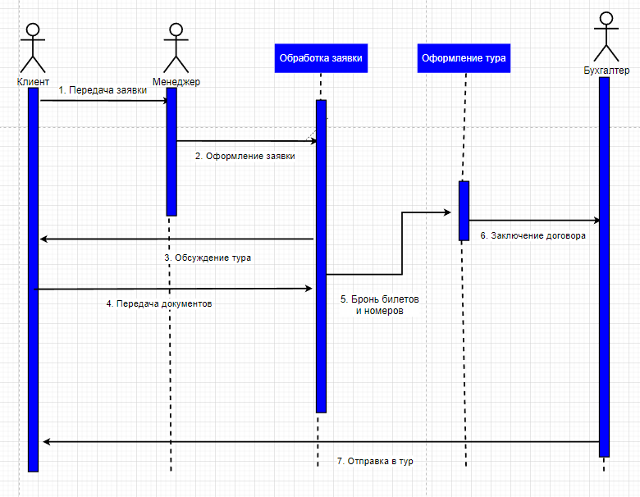

Рисунок 2 – Диаграмма последовательности

На ней представлен один из вариантов использования, а именно покупка тура. На этой диаграмме мы видим несколько линий жизни разных объектов. А конкретно это:

* Обработка заявки;
* Оформление тура.

На диаграмме представлены менеджер, бухгалтер, а также представлен клиент, как физическое лицо, взаимодействующее со этими компонентами диаграммы.

Смотря на построенную диаграмму, можно понять действия определённых компонентов системы. Кто возвращает результат запроса, кто создаёт запрос и, кто как отсылается к друг другу. Видно также, последовательность действий, выполняющихся друг за другом.

* 1. Диаграмма коммуникации

Следующая диаграмма представлена на рисунке 3.

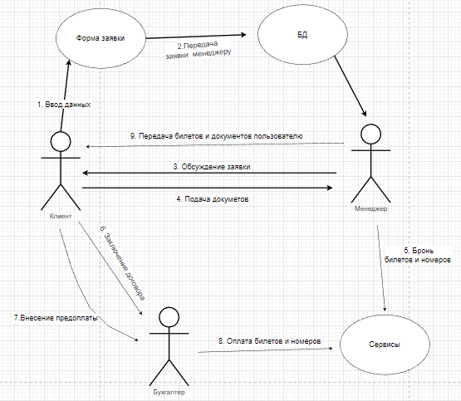

Рисунок 3 – Диаграмма коммуникации

Это диаграмма коммуникации. По своей сути, это тоже самое что и диаграмма последовательности, но в другой форме. В ней мы просматриваем объекты с точки зрения их нагруженности, т.е. на ней мы можем отследить какой элемент системы нагружен больше всего и как это можно исправить. Для этого и существует диаграмма коммуникации. А здесь мы можем увидеть, как отражается распределение процессов между объектами и их зависимости друг от друга.

* 1. Диаграмма деятельности

Следующая диаграмма – это диаграмма деятельности. На ней мы видим некое подобие блок-схемы, в которой описаны определённые действия, после определённых условий. Данная диаграмма помогает понять, как происходит процесс офрмления покупки в магазине видепрокатов. Кругами изображены начало и конец, а прямоугольниками – действие. Ромбами – условие, а стрелочками – переход к следующему действию. При проишествии одного условия, от него идут дорожки, которые в зависимости от разных вариантов, идут к разным действиям и соответсвенно выполняют разные операции.

Диаграмма деятельности представлена на рисунке 4.

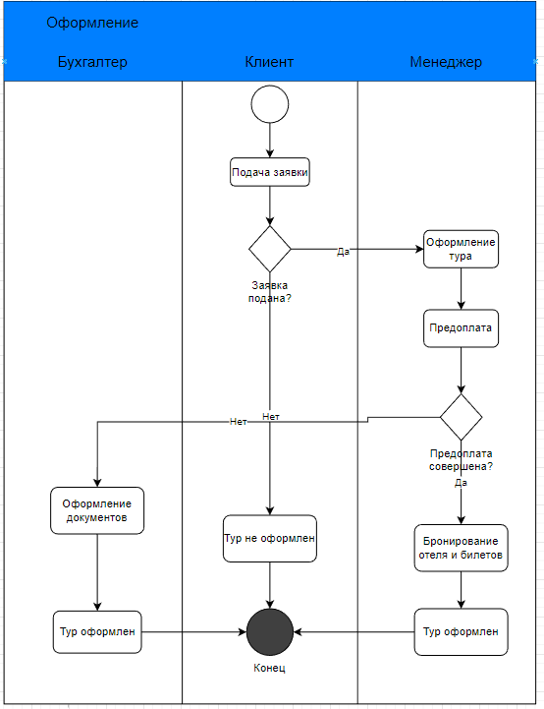

Рисунок 4 – Диаграмма деятельности

* 1. Диаграмма состояний

Она показывает, как объект переходит из одного состояния в другое. Диаграммы состояний служат для моделирования динамических аспектов системы. Данная диаграмма полезна при моделировании жизненного цикла объекта. От других диаграмм диаграмма состояний отличается тем, что описывает процесс изменения состояний только одного экземпляра определенного класса - одного объекта, причем объекта реактивного, то есть объекта, поведение которого характеризуется его реакцией на внешние события (см. рисунок 5)

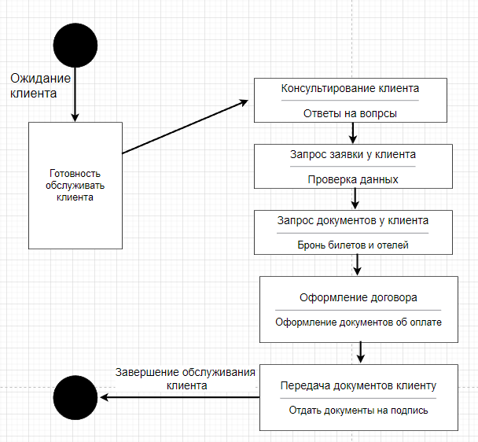

Рисунок 5 – Диаграмма классов

# **Заключение**

Значение языка UML существенно возрастает, поскольку он все более приобретает черты языка представления знаний. При этом наличие в языке UML изобразительных средств для представления структуры и поведения модели позволяет достичь адекватного представления декларативных и процедурных знаний и, что не менее важно, установить между этими формами знаний семантическое соответствие. Все эти особенности языка UML позволяют сделать вывод о том, что он имеет самые серьезные перспективы уже в ближайшем будущем.

Поставленные задачи во время выполнения курсового проекта выполнены:

* Создано 8 видов диаграмм UML на тему «Видеопрокат»;
* Отработаны навыки в создании диаграмм;
* Материал, предоставленный на парах, закреплён;
* Отработаны навыки в написании документации.

Во время выполнения курсового проекта, трудностей не возникло. Всё было предельно понятно и ясно.

Данный курсовой проект является актуальной деятельностью в нашем современном обществе. Полученные навыки, несомненно, пригодятся в нашей профессиональной деятельности.

# **Список использованных источников**

1. Онлайн библиотека гуманитарной и технической литературы TELENIR [Электронный ресурс] – Режим доступа: http://www.telenir.net/uchebniki/samouchitel_uml/p10.php – свободный.
2. Официальный сайт кампании Microsoft. [Электронный ресурс]. – Режим доступа: https://www.microsoft.com/ru-ru/microsoft-365/business-insights-ideas/resources/guide-to-uml-diagramming-and-database-modeling – свободный.
3. Сайт об UML для бизнес-моделирования. [Электронный ресурс]. – Режим доступа: https://evergreens.com.ua/ru/articles/uml-diagrams.html - свободный.
4. Сайт IT-GOST.RU – электронная библиотека для технических писателей, занимающихся оформлением проектной документации. [Электронный ресурс] – Режим доступа: http://www.it-gost.ru/articles/view_articles/94 - свободный.
5. Свободная онлайн энциклопедия WIKIPEDIA. [Электронный ресурс] – Режим доступа: https://ru.wikipedia.org/wiki/Диаграмма_прецедентов - свободный.